Behoefteanalyse



Door Jürgen van der Heiden

|  |  |
| --- | --- |
| Versiebeheer | 2.0 |
| Datum van het document: | 18-02-2016 |

**Inhoud**

**1. Kern van het project** 3

**1.2 Beschrijving van het bedrijf** 3

**1.3 Aanleiding van het project** 3

**1.4 Doel en doelgroep(en) van het project** 3

**1.5 Vormgeving** 4

**2.0 Informatie van de website** 5

**2.1 Vlekkenplan** 5

**2.2 Interactie op de website** 6

**2.3 Overzichten en rapporten** 6

# **1. Kern van het project**

Het kern van het project is dat er een systeem komt die het beheren en noteren van te laat komende leerlingen bijhoudt.

Het systeem moet een leerling de volgende mogelijkheden geven: inloggen met OV-chipkaart of Albeda pas, registeren, gegevens wijzigen, ze eigen te laat melden en vervolgens de melding uitprinten met een overzicht van ze laatste 10x te laat meldingen + informatie van het vak van het uur dat de leerling te laat komt(vak + vakdocent).

Vervolgens moet de mentor de te laat meldingen van zijn mentorklas kunnen wijzigen.

En zowel de leerling als zijn mentor moet een e-mail krijgen als de best betreffende leerling 10x te laat komen.

## **1.2 Beschrijving van het bedrijf**

Het bedrijf waar de applicatie wordt gemaakt is een vestiging/onderdeel van de onderwijsinstelling Albeda College. Albeda College is een onderwijsinstelling met ongeveer 50 vestigingen in en buiten Rotterdam. En biedt totaal 120 verschillende soorten opleidingen aan. Albeda heb ruim 21.000 studenten die verspreidt zijn over deze verschillende 120 opleidingen.

De vestiging van de Albeda college waar de applicatie voor wordt gemaakt is gevestigd op Stolkwijkstraat 8, 3079 DN Rotterdam. Deze locatie biedt uitsluitend Techniek & Technologie opleidingen.

### **1.3 Aanleiding van het project**

Om studenten van de examenklas voor te breiden voor hun examen is dit project gestart. Het idee is dat dit project voor beide partijen baat heb. Namelijk voor de school zelf en voor de studenten van de examenklas van het project.

#### **1.4 Doel en doelgroep(en) van het project**

Het doel is van het project is het beter beheren en bijhouden van hoe vaak en wanneer de leerlingen te laat komen.

De doelgroep van het project zijn leerlingen, docenten en administratie personeel. Al deze groepen komen in aanraking met het project wanneer het project live gaat.

De studenten moeten voortaan hun te laat melden via dit systeem en printen vervolgens hun te laat briefje uit via het systeem.

De docenten krijgen beter overzicht hoe vaak en wanneer de leerling te laat komt. En de docenten krijgen van hun mentorklas automatische een melding bij een leerling die 10x te laat is gekomen.

De administratie personeel hoeft geen briefjes meer uit te delen, en dit bespaart hun werk.

**1.5 Vormgeving**

De hoofddoel bij het vormgeving van de website is dat alles overzichtelijk is met zo min mogelijk informatie. De logo van het Albeda Collega zal op eerdere pagina moeten worden verwerkt. Verder zullen de kleuren van de site aansluiten op de huidige kleurenstelling van Albeda College website. Groen, wit, roos, geel en Groen verwerk over de pagina. De logo van Albeda bevat een titel daarom komt er geen titel op de pagina’s slechts de logo van Albeda. In de voettekst staat slechts Copyright © 2016 Albeda.**2.0 Informatie op de website**

De gebruiker zie een scherm met login met u pas. Na het inloggen met de pas krijg de gebruiker een bericht te zien “Inloggen niet gelukt” of gaat door na de index pagina, mits de account is gevonden.

Mocht de account niet zijn gevonden word die door gewezen na een registratie pagina. Waar hij een formulier met zijn naam, klas, mentor, e-mail, telefoonnummer en studentennummer moet invullen. Na de registratie komt de gebruiker op de index pagina.

Op de index pagina ziet de gebruiker een menu met gegevens wijzigen, te laat melden en uitloggen. Vervolgens zie op de pagina zelf de laatste paar keren(maximaal 10x) dat die te laat is gekomen, indien van toepassen.

Bij de gegevens wijzigen krijg die formulier met zijn naam, klas, mentor, e-mail en telefoonnummer al ingevuld. Deze ingevulde gegevens kan wijzigen door de gegevens te wijzigen en vervolgens op de knop wijzigen te klikken.

Bij de pagina te laat melden. Moet de leerling slechts zijn reden van dat die te laat is invullen en vervolgens op printen drukken. Dan wordt de leerling uitgelogd en wordt de melding geprint.

Bij de pagina wordt de gebruiker direct uitgelogd en terug gebracht na de inlogscherm.

**2.1 Vlekkenplan**

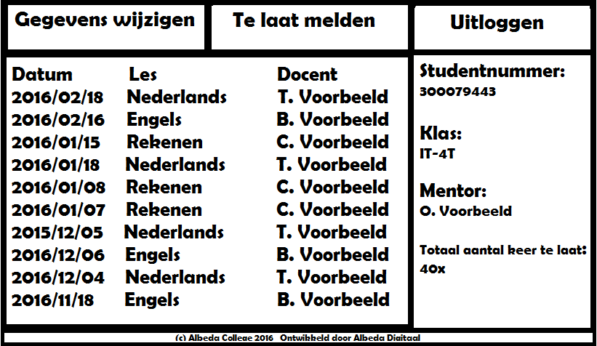

**2.2 Interactie van de website**

Hieronder een opsomming met functionaliteiten die het project moet kunnen.

* De student moet kunnen inlogen
* De student moet kunnen registeren
* De student moet zijn gegevens kunnen wijzigen
* De student moet kunnen uitloggen
* De student moet zijn eigen te laat kunnen melden
* De student moet ze te laat melden kunnen printen
* De student moet een e-mail krijgen na 10x te laat komen
* De mentor moet een e-mail krijgen na 10x te laat komen van één van zijn studenten
* De mentor moet een te laat melding kunnen wijzigen
* De mentor moet een te laat melding kunnen verwijderen

**2.3 Overzichten en rapporten**

Om een overzicht te houden van het project is het handig dat we per fase van het project te tonen wat wij hebben aan de klant. Vervolgens kan de klant hierop feedback geven. Gebaseerd op het gesprek en de feedback formulier wordt er een rapport opgemaakt die gedeeld kan worden aan de projectleden. Zodat iedereen weet waar het beter kan, wat er goed en fout gaat.

Feedback formulier ziet u op de volgende pagina.

|  |  |  |
| --- | --- | --- |
| Projectnaam |  | |
| Datum van invullen: |  | |
| Begin datum van het project: |  | |
| Verwachte einddatum van het project: |  | |
| Tevreden over de communicatie tijdens het project | J | N |
| Tevreden over de vormgeving | J | N |
| Tevreden over de gebruiksvriendelijkheid | J | N |
| Tevreden over de voortgang van het project | J | N |
| Tevreden over de effectiviteit van het project | J | N |
| Wat gaat er goed? | | |
|  | | |
| Wat kan er beter? | | |
|  | | |
| Samenvatting van het gesprek | | |
|  | | |